Facultatea de Matematica si Informatica

Multidimensional Adventure

Studenți: Dobre Ștefan

Furculeșteanu Bianca

Manea Eduard-Vlad

Tonica Marius-Luis

Introducere: În acest proiect am realizat un joc 2D platformer în care utilizatorul incearca sa completeze cat mai multe nivele luptandu-se cu monstrii si rezolvand puzzle-uri.

Ideea jocului: (lore): Este anul 2487, explorarea interdimensionala este disponibila de mai mult de 100 de ani. Deja au fost inventate mici dispozitve cu ajutorul carora se poate calatori printre dimensiuni la doar cu o apasare de buton.

Personajul principal este un detectiv care a primit sarcina sa gaseasca dovezi si de a aresta un raufacator care poate strecura droguri ilegale in orase folosind muliplele dimensiuni pentru a fenta sistemul de securitate deja existent.

Gameplay: Jucatorul va trebui sa treaca prin mai multe nivele ce se presupune ca sunt diverse depouri pazite de inamici din orase si va trebui sa gaseasca dovezi care sa lege bossul de faptele comise. Dupa adunarea diverselor probe, tot ce trebuie sa faca jucatorul este sa aresteze bossul, dar problema e ca acesta nu va putea fi invins usor, deoarece va fi apparat de numeroase trupe in vila acestuia.

Treaba jucatorului este de a le face dreptate sarcelor suflete ce au cazut prada drogurilor strecurate in oras de catre acest monstru.

Functionalitati:

1.Miscarea

- jucator (PlayerMovement ): miscarea jucatorului se face prin arrow keys prin functia Movement, chermata din Fixed Update(aceasta nu contine in shimb si saritura care se face in Update).

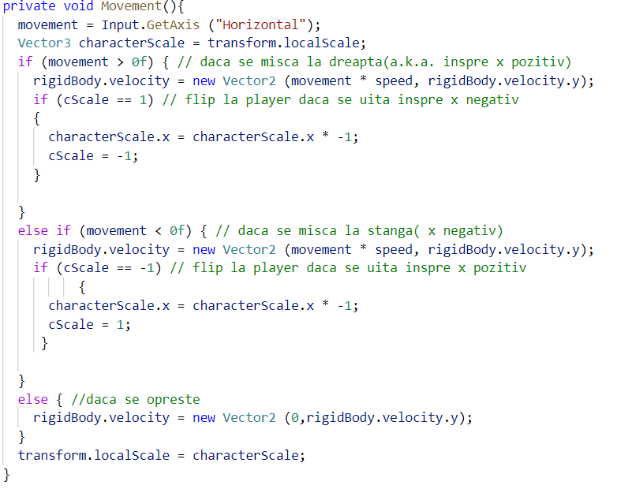

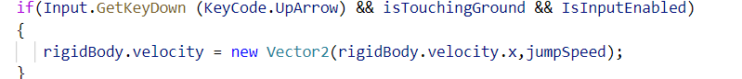

- inamic (EnemyPatroll): inamicul se misca intr-o anumita directie pe parcursul careia exista niste puncte in care trebuie sa astepte pentru un anumit timp dat. Cand ajunge intr-un anumit punct, acesta se va intoarce in directia din care a venit.

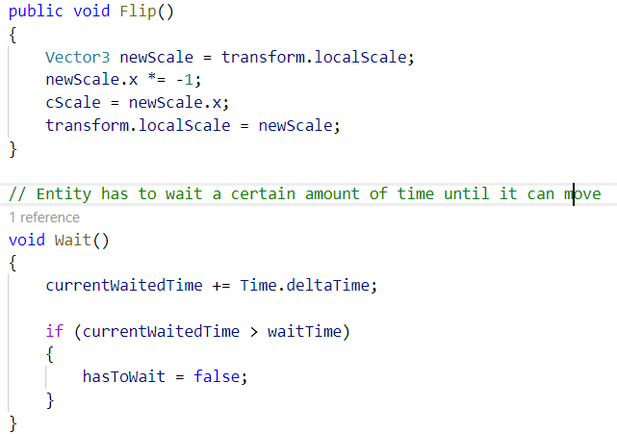

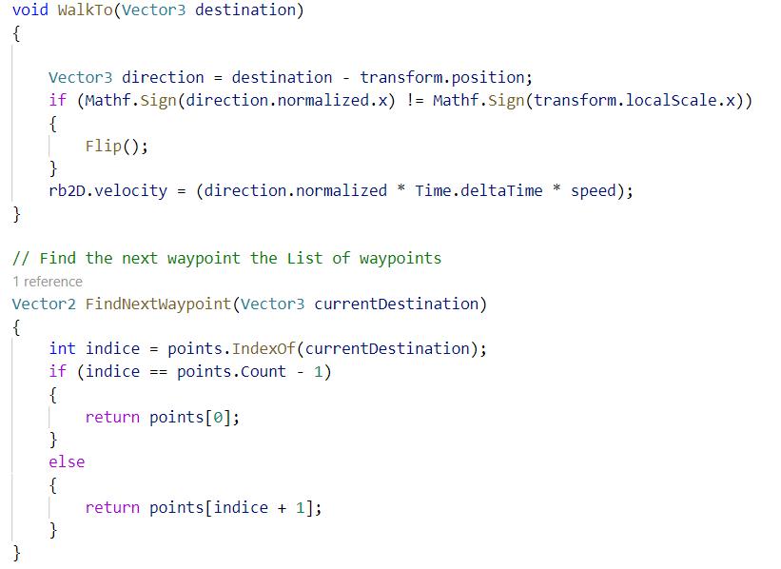

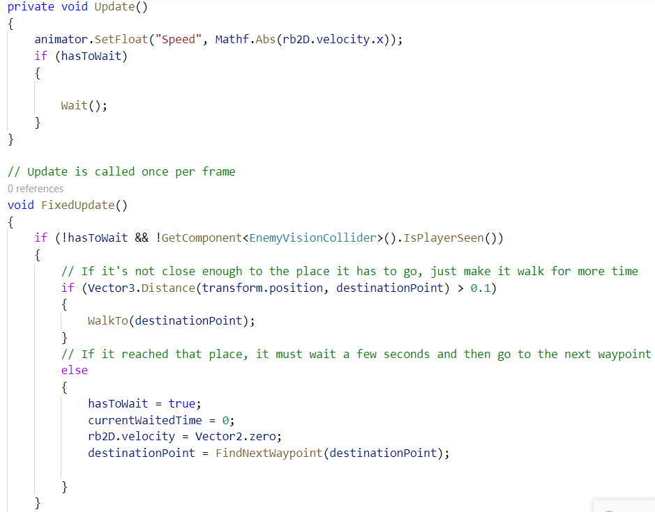

2.Shooting

- jucator (ProjectileBehaviour): La apasarea tastei space se instantiaza un prefab bullet ce este lansat din Launch Offset si calatoreste in linie dreapta pana este distrus la coliziunea cu un obiect.

- inamic (EnemyProjectileBehaviour): acelas lucru ca la jucator plus ca poate da lovituri critice random.

3.Ai-ul inamicului: Pentru Ai-ul inamicului se calculeaza directia dinspre inamic spre anumite puncte echidistante pe inaltimea jucatorului si astfel se creeaza niste raze pe fiecare directive. Daca raza respective atinge orice alt obiect inafara de player, inseamna ca acesta nu este vazut de raza respective. Daca cel putin o raza atinge jucatorul, asta inseamna ca nu exista nici un obiect intre inamic si acesta. Toate aceste lucruri se petrec numai daca player-ul este in campul de viziune al inamicului.

4.Schimbarea dimensiunii (PlayerMovement): Se realizeaza tot in PlayerMovement, iar cand jucatorul apasa pe o tasta de la 1 la 5 este teleportat si totodata se schimba filtrul de culoare al camerei.

5.Health Bar : se instantiaza o bara care reprezinta hp-ul jucatorului/inamicului ce se modifica(culoare + procentaj) odata cu viata entitatii pe care o reprezinta.

6.Camera : urmareste pozitia jucatorului.

7. Menu: Jocuri contine 2 versiuni de menu, 1 principala si una pentru un menu de pauza.

- menu principal: In acesta exista 3 optiuni ce pot fi folosite de utilizator(Play – incepe jocul, Level – selectarea nivelului, Quit – iesirea din aplicatie )

- menu secundar: Se acceseaza pasand tasta “Esc” si are 3 optiuni (Resume – jocul incepe din nou din acelas loc de unde s-a facut pauza, Menu – intoarce jucatorul inapoi la menu, Quit – iesirea din aplicatie )

8.Animatii:

Sunt realizate cu ajutorul animatorului oferit de Unity. Acesta contine toate animatiile si trece de la una la alta folosind valori. Spre exemplu, pentru a folosi animatia de sarit, valorea bool isJumping trebuie sa devina true, iar aceasta devine true cand jucatorul foloseste tasta de sarit.

PlayerAnimator:

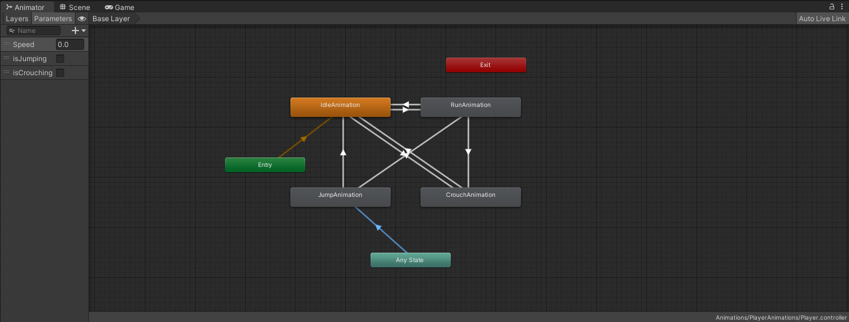

EnemyAnimator:

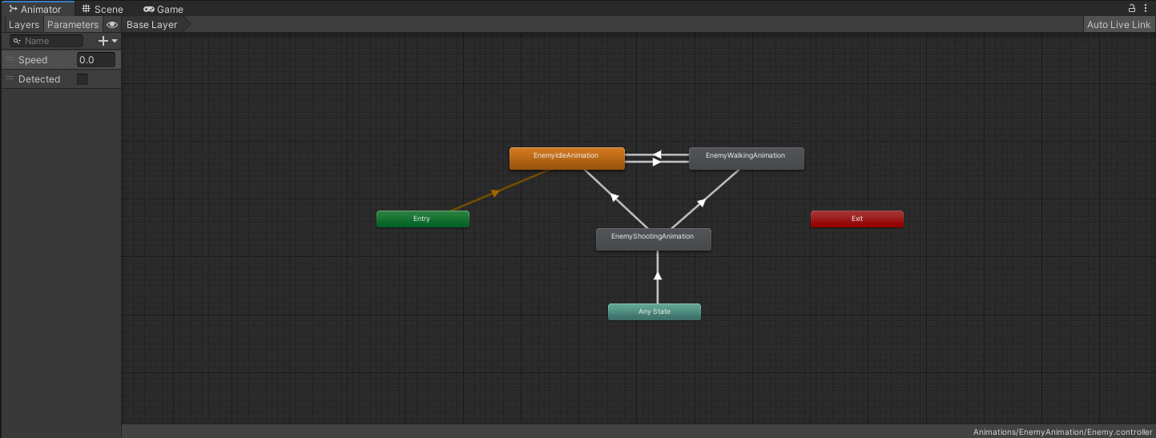

9.Text on Trigger:

Realizat cu ajutorul functiei OnTriggerEnter2D. Daca playerul si doar playerul intra in coliziune cu un collider, variabila bool text.enable devine true.

10.Arta: Este facuta in totalitate de noi, mai putin cea pentru pereti si ground.